1. Od ponuđenih prometnih znakova oboji one koje susrećeš na putu od kuće do škole.

 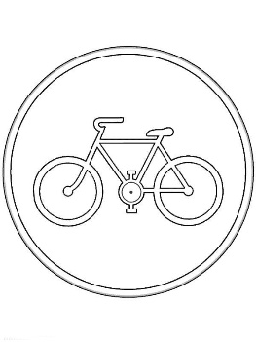 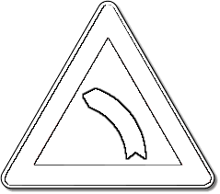

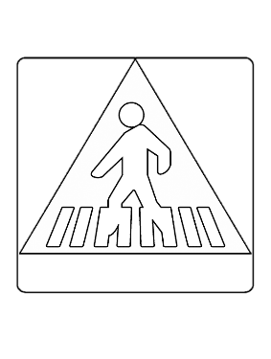 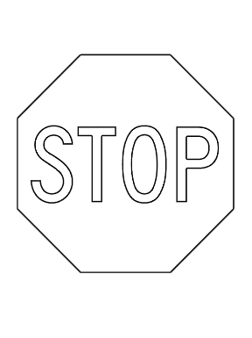

2. Nacrtaj znak koji susrećeš na svom putu od kuće do škole, a odnosi se samo na pješake. Napiši njegovo značenje.

3. Pas Šaro ima problema s dosadnim muhama. Svojim znakom zabrani let muhama oko njegove kućice. Nacrtaj znak. Pazi koji ćeš oblik koristiti.